专题十八 函数的零点问题(5)
考点一 确定复合函数零点的个数或方程解的个数
【方法总结】
确定复合函数零点的个数或方程解的个数问题：关于复合函数y＝f(g(x))的零点的个数或方程解的个数问题，先换元解套，令t＝g(x)，则y＝f(t)，再作出y＝f(t)与t＝g(x)的图像．由y＝f(t)的图象观察有几个t的值满足条件，结合t的值观察t＝g(x)的图象，求出每一个t被几个x对应，将x的个数汇总后即为y＝f(g(x))的根的个数，即“从外到内”．此法称为双图象法(换元法＋数形结合)．
【例题选讲】
[例1] (1)奇函数f(x)，偶函数g(x)的图象分别如图(1)，(2)所示，函数f(g(x))，g(f(x))的零点个数分别为m，n，则m＋n＝( )
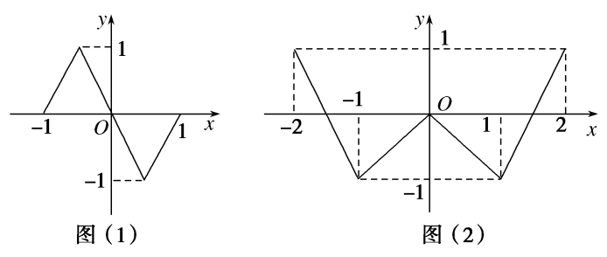
A．3 B．7 C．10 D．14
答案 C 解析 由题中函数图象知f(±1)＝0，f(0)＝0，g$\left(\begin{matrix}±\frac{3}{2}\end{matrix}\right)$＝0，g(0)＝0，g(±2)＝1，g(±1)＝－1，所以f(g(±2))＝f(1)＝0，f(g(±1))＝f(－1)＝0，f$\left(\begin{matrix}g\left(\begin{matrix}±\frac{3}{2}\end{matrix}\right)\end{matrix}\right)$＝f(0)＝0，f(g(0))＝f(0)＝0，所以f(g(x))有7个零点，即m＝7．又g(f(0))＝g(0)＝0，g(f(±1))＝g(0)＝0，所以g(f(x))有3个零点，即n＝3．所以m＋n＝10，选择C．
(2)关于x的方程(x²－1)²－3|x²－1|＋2＝0的不相同实根的个数是( )
A．3 B．4 C．5 D．8
答案 C 解析 可将|x²－1|视为一个整体，即t＝|x²－1|，则方程变为t²－3t＋2＝0可解得，t＝1或t＝2，则只需作出t(x)＝|x²－1|的图像，然后统计与t＝1与t＝2的交点总数即可，共有5个．
(3)已知f(x)＝$\left\{\begin{matrix}|lg x|，x>0， \\ 2|x|，x≤0，\end{matrix}\right.$则函数y＝2[f(x)]²－3f(x)＋1的零点个数是________．
答案 5 解析 由2[f(x)]²－3f(x)＋1＝0得f(x)＝$\frac{1}{2}$或f(x)＝1，作出函数y＝f(x)的图象．由图象知y＝$\frac{1}{2}$与y＝f(x)的图象有2个交点，y＝1与y＝f(x)的图象有3个交点．因此函数y＝2[f(x)]²－3f(x)＋1的零点有5个．
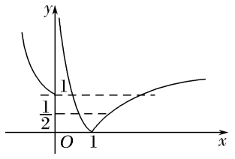
(4)已知定义在R上的奇函数，当x>0时，f(x)＝$\frac{1}{2}$则关于x的方程6f²(x)－f(x)－1＝0的实数根个数为( )
A． B． C． D．
答案 B 解析 已知方程6f²(x)－f(x)－1＝0可解，得f₁(x)＝$\frac{1}{2}$，f₂(x)＝－$\frac{1}{3}$，只需统计y＝$\frac{1}{2}$，y＝－$\frac{1}{3}$与y＝f(x)的交点个数即可．由奇函数可先做出x>0的图像，x>2时，f(x)＝$\frac{1}{2}$f(x－2)，则x∈(2，4]的图像只需将x∈(0，2]的图像纵坐标缩为一半即可．正半轴图像完成后可再利用奇函数的性质作出负半轴图像．通过数形结合可得共有7个交点．
在作图的过程中，注意确定分段函数的边界点属于哪一段区间．
【对点训练】
1．已知函数y＝f(x)和y＝g(x)在[－2，2]的图像如下，给出下列四个命题：
(1)方程f[g(x)]＝0有且只有6个根；(2)方程g[f(x)]＝0有且只有3个根；
(3)方程f[f(x)]＝0有且只有5个根；(4)方程g[g(x)]＝0有且只有4个根．
则正确命题的个数是( )
A．1 B．2 C．3 D．4
1．答案 C 解析 每个方程都可通过图像先拆掉第一层，找到内层函数能取得的值，从而统计出的总
数．(1)中可得g₁(x)∈(－2，－1)，g₂(x)＝0，g₃(x)∈(1，2)，进而g₁(x)有2个对应的x，g₂(x)有2个，g₃(x)有2个，总计6个，(1)正确；(2)中可得f₁(x)∈(－2，－1)，f₂(x)∈(0，1)，进而f₁(x)有1个对应的x，f₂(x)有3个，总计4个，(2)错误；(3)中可得f₁(x)∈(－2，－1)，f₂(x)＝0，f₃(x)∈(1，2)，进而f₁(x)有1个对应的x，f₂(x)有3个，f₃(x)有1个，总计5个，(3)正确；(4)中可得g₁(x)∈(－2，－1)，g₂(x)∈(0，1)，进而g₁(x)有2个对应的x，g₂(x)有2个，共计4个，(4)正确．则综上所述，正确的命题共有3个．
2．已知f(x)＝则函数y＝2f²(x)－3f(x)的零点个数为________．
2．答案 5 解析 令y＝2f²(x)－3f(x)＝0，则f(x)＝0或f(x)＝$\frac{3}{2}$．函数f(x)＝的图象如图所
示：由图可得，f(x)＝0有2个根，f(x)＝$\frac{3}{2}$有3个根，故函数y＝2f²(x)－3f(x)的零点个数为5．
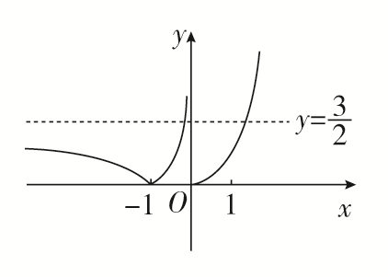
3．设定义域为R的函数f(x)＝$\frac{1}{|x－1|}$若关于x的方程f²(x)＋bf(x)＋c＝0有3个不同的解x₁，x₂，
x₃，则x₁²＋x₂²＋x₃²＝________．
3．答案 5 解析 先作出f(x)的图像如图，观察可发现对于任意的t，满足t＝f(x)的x的个数分别为2个
(t＞0，t≠1)和3个(t＝1)，已知有3个解，从而可得f(x)＝1必为f²(x)＋bf(x)＋c＝0的根，而另一根为1或者是负数．所以f(x_{i})＝1，可解得，x₁＝0，x₂＝1，x₃＝2．所以x₁²＋x₂²＋x₃²＝5．
4．已知函数f(x)＝则函数y＝f(f(x))＋1的零点个数是( )
A．4 B．3 C．2 D．1
4．答案 A 解析 由f(f(x))＋1＝0，得f(f(x))＝－1，由f(－2)＝f$\left(\begin{matrix}\frac{1}{2}\end{matrix}\right)$＝－1，得f(x)＝－2或f(x)＝$\frac{1}{2}$．若f(x)
＝－2，则x＝－3或x＝$\frac{1}{4}$；若f(x)＝$\frac{1}{2}$，则x＝－$\frac{1}{2}$或x＝$\sqrt{2}$．综上可得函数y＝f(f(x))＋1的零点个数是4．故选A．
5．已知函数f(x)＝，则下列关于函数y＝f(f(x))＋1的零点个数判断正确的是( )
A．当a>0时，有4个零点；当a<0时，有1个零点
B．当a>0时，有3个零点；当a<0时，有2个零点
C．无论a为何值，均有2个零点
D．无论a为何值，均有4个零点
5．答案 A 解析 所求函数的零点，即方程f(f(x))＝－1的解的个数，令t＝f(x)，先作出y＝f(t)的图像，
直线y＝ax＋1为过定点(0，1)的一条直线，但需要对a的符号进行分类讨论．当a>0时，如图1所示，先拆外层可得t₁＝－$\frac{2}{a}$＜0，t₂＝$\frac{1}{2}$，如图2所示，而t₁有两个对应的x，t₂也有两个对应的，共计4个；当a<0时，如图3所示，先拆外层可得t＝$\frac{1}{2}$，如图4所示，t＝$\frac{1}{2}$只有一个满足的x，所以共1个零点．结合选项，可判断出A正确．
6．已知[x]表示不超过x的最大整数，当x∈R时，称y＝[x]为取整函数，例如[1.6]＝1，[－3.3]＝－4，若
f(x)＝[x]，g(x)的图象关于y轴对称，且当x≤0时，g(x)＝－x²－2x，则方程f(f(x))＝g(x)解的个数为( )
A．1 B．2 C．3 D．4
6．答案 D 解析 根据已知条件可知，当x>0时，－x<0，又函数g(x)的图象关于y轴对称，故g(x)为
偶函数，所以g(x)＝g(－x)＝－(－x＋1)²＋1＝－(x－1)²＋1.由f(x)＝[x]，得f(f(x))＝[x]．在同一平面直角坐标系中画出y＝f(f(x))与y＝g(x)的图象如图所示，由图象知，两个图象有4个交点，交点的纵坐标分别为1，0，－3，－4，当x≥0时，方程f(f(x))＝g(x)的解是0和1；当x<0时，g(x)＝－(x＋1)²＋1＝－3得x＝－3，由g(x)＝－(x＋1)²＋1＝－4得x＝－1－$\sqrt{5}$．综上，f(f(x))＝g(x)的解的个数为4．
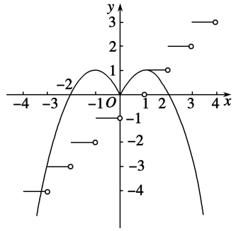
考点二 已知函数零点的个数，求参数的取值范围
【方法总结】
已知复合函数零点的个数，求参数的取值范围的问题：关于已知复合函数y＝f(g(x))零点的个数，求参数的取值范围的问题，先换元解套，令t＝g(x)，则y＝f(t)，再作出y＝f(t)与t＝g(x)的图像．由零点个数结合t＝g(x)与y＝f(t)的图象特点，从而确定t的取值范围，进而决定参数的范围．即“从内到外”．此法称为双图象法(换元法＋数形结合)．
【例题选讲】
[例2](1)已知函数f(x)＝|x²－4x＋3|，若方程[f(x)]²＋bf(x)＋c＝0恰有七个不相同的实根，则实数b的取值范围是( )
A．(－2，0) B．(－2，－1) C．(0，1) D．(0，2)
答案 B 解析 考虑通过图像变换作出t＝f(x)的图像（如图），因为[f(x)]²＋bf(x)＋c＝0最多只能解出2个f(x)，若要出七个根，则t₁＝1，t₂∈(0，1)，所以－b＝t₁＋t₂∈(1，2)，解得b∈(－2，－1)．
(2)已知函数f(x)＝$\left\{\begin{matrix}a·2x，x≤0， \\ log_{\frac{1}{2}}x，x>0.\end{matrix}\right.$若关于x的方程f(f(x))＝0有且仅有一个实数解，则实数a的取值范围是________．
答案 (－∞，0)∪(0，1) 解析 若a＝0，当x≤0时，f(x)＝0，故f(f(x))＝f(0)＝0有无数解，不符合题意，故a≠0.显然当x≤0时，a·2^{x}≠0，故f(x)＝0的根为1，从而f(f(x))＝0有唯一根，即为f(x)＝1有唯一根，而x>0时，f(x)＝1有唯一根$\frac{1}{2}$，故a·2^{x}＝1在(－∞，0]上无根．当a·2^{x}＝1在(－∞，0]上有根时，可得a＝$\frac{1}{2x}$≥1，故由a·2^{x}＝1在(－∞，0]上无根可知a<0或0<a<1．
(3)已知函数f(x)＝－x²－2x，g(x)＝$\left\{\begin{matrix}x＋\frac{1}{4x}，x＞0， \\ x＋1，x≤0.\end{matrix}\right.$若方程g(f(x))－a＝0有4个不同的实数根，则实数a的取值范围是________．
答案 $\left[\begin{matrix}1，\frac{5}{4}\end{matrix}\right)$ 解析 令f(x)＝t，则原方程化为g(t)＝a，易知方程f(x)＝t在(－∞，1)上有2个不同的解，则原方程有4个解等价于函数y＝g(t)(t＜1)与y＝a的图象有2个不同的交点，作出函数y＝g(t)(t＜1)的图象如图，由图象可知，当1≤a＜$\frac{5}{4}$时，函数y＝g(t)(t＜1)与y＝a有2个不同的交点，即所求a的取值范围是$\left[\begin{matrix}1，\frac{5}{4}\end{matrix}\right)$．
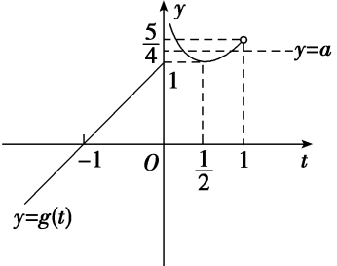
【对点训练】
7．已知函数f(x)＝$\left\{\begin{matrix}|lg x|，x＞0， \\ 2|x|，x≤0，\end{matrix}\right.$若关于x的方程f²(x)－af(x)＋1＝0有且只有3个不同的根，则实数a的
值为( )
A．－2 B．1 C．2 D．3
7．答案 C 解析 作出函数f(x)＝$\left\{\begin{matrix}|lg x|，x＞0， \\ 2|x|，x≤0\end{matrix}\right.$的图象(图略)，令f(x)＝t，关于x的方程f²(x)－af(x)＋1
＝0等价于t²－at＋1＝0，因为t₁·t₂＝1，所以t₁，t₂同号，只有t₁，t₂同正时，方程才有根，假设t₁＜t₂，则0＜t₁＜1，t₂＞1，此时关于x的方程f²(x)－af(x)＋1＝0有5个不同的根，只有t₁＝t₂＝1，关于x的方程f²(x)－af(x)＋1＝0有且只有3个不同的根，此时a＝2，故选C．
8．已知函数f(x)＝|x＋$\frac{1}{x}$|－|x－$\frac{1}{x}$|，关于的方程f²(x)＋a|f(x)|＋b＝0(a，b∈R)恰有6个不同实数解，则a
的取值范围是__________．
8．答案 －4<a<－2 解析 所解方程f²(x)＋a|f(x)|＋b＝0可视为|f(x)|²＋a|f(x)|＋b＝0，故考虑作出|f(x)|的
图像，f(x)＝$\frac{2}{x}$$\frac{2}{x}$，则t＝|f(x)|的图像如图，由图像可知，若有6个不同实数解，则必有t₁＝2，0<t₂<2，所以－a＝t₁＋t₂∈(2，4)，解得－4<a<－2．
9．已知函数f(x)＝若方程f(f(x))－2＝0恰有三个实数根，则实数k的取值范围是( )
A．[0，＋∞) B．[1，3] C．$\left(\begin{matrix}－1，－\frac{1}{3}\end{matrix}\right]$ D．$\left[\begin{matrix}－1，－\frac{1}{3}\end{matrix}\right]$
9．答案 C 解析 ∵f(f(x))－2＝0，∴f(f(x))＝2，∴f(x)＝－1或f(x)＝－$\frac{1}{k}$(k≠0)．
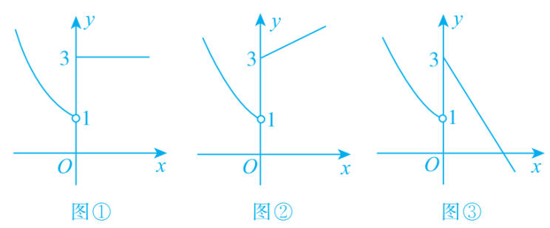
(1)当k＝0时，作出函数f(x)的图象如图①所示，由图象可知f(x)＝－1无解，∴k＝0不符合题意；(2)当k＞0时，作出函数f(x)的图象如图②所示，由图象可知f(x)＝－1无解且f(x)＝－$\frac{1}{k}$无解，即f(f(x))－2＝0无解，不符合题意；(3)当k＜0时，作出函数f(x)的图象如图③所示，由图象可知f(x)＝－1有1个实根，∵f(f(x))－2＝0有3个实根，∴f(x)＝－$\frac{1}{k}$有2个实根，∴1＜－$\frac{1}{k}$≤3，解得－1＜k≤－$\frac{1}{3}$．综上，k的取值范围是$\left(\begin{matrix}－1，－\frac{1}{3}\end{matrix}\right]$，故选C．
10．已知函数f(x)＝若关于x的方程[f(x)]²＋(a－1)f(x)－a＝0有7个不等的实数根，
则实数a的取值范围是( )
A．[1，2] B．(1，2) C．(－2，－1) D．[－2，－1]
10．答案 C 解析 函数f(x)＝的图象如图：
关于x的方程[f(x)]²＋(a－1)f(x)－a＝0有7个不等的实数根，即[f(x)＋a][f(x)－1]＝0有7个不等的实数根，易知f(x)＝1有3个不等的实数根，∴f(x)＝－a必须有4个不相等的实数根，由函数f(x)的图象可知－a∈(1，2)，∴a∈(－2，－1)．故选C．

